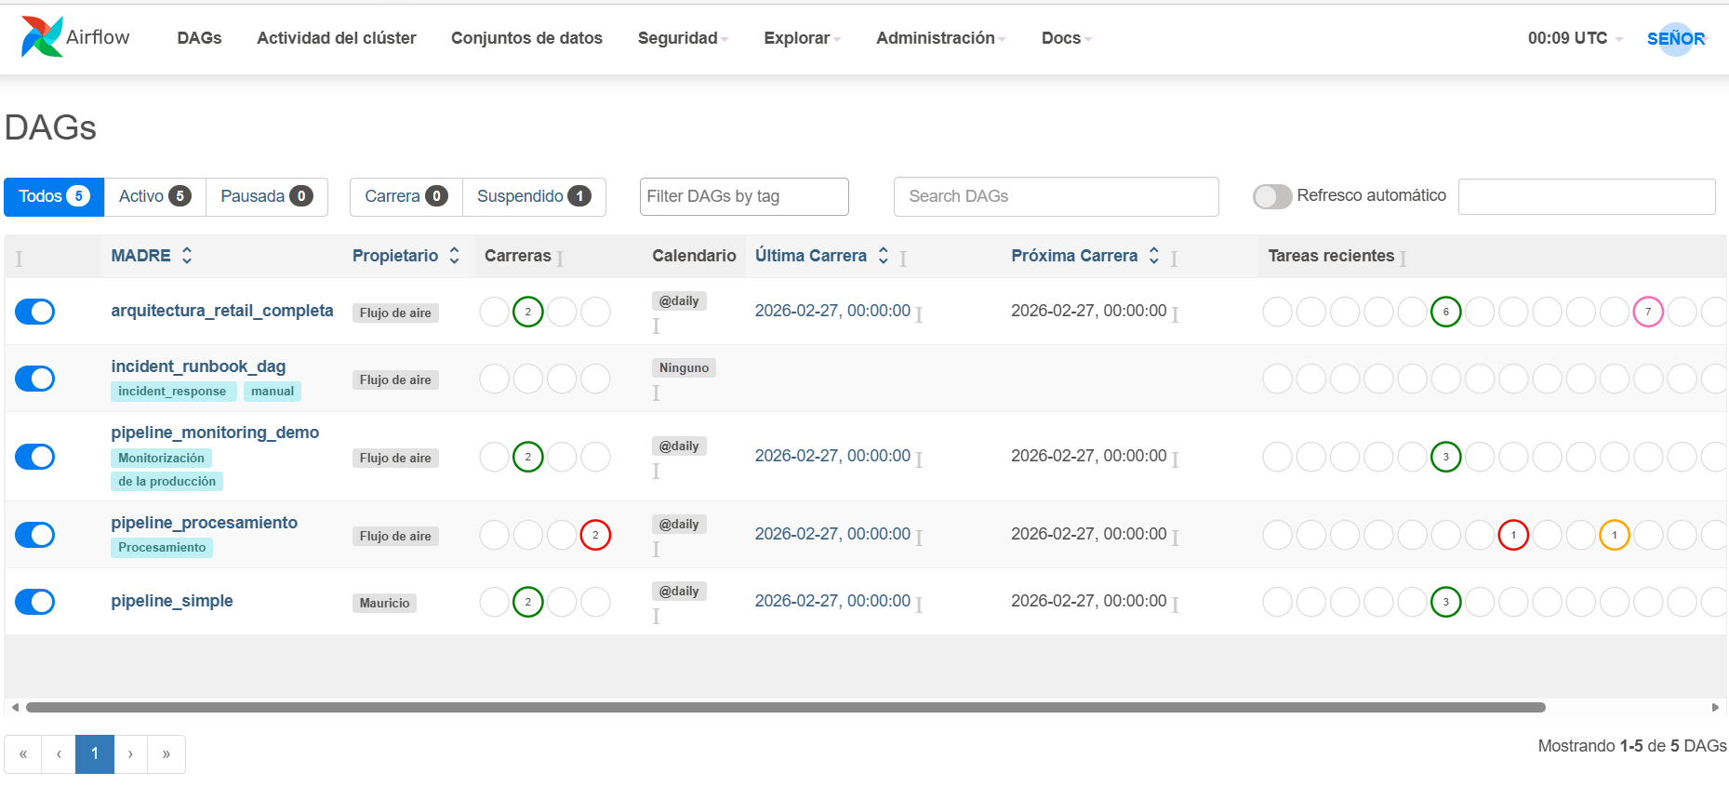
¿Cuál es la diferencia entre un incidente que requiere respuesta inmediata vs uno que puede esperar?
Un incidente que requiere respuesta inmediata es aquel que interrumpe operaciones críticas, compromete la integridad de los datos o genera un riesgo directo para la continuidad del negocio, por lo que debe ser atendido en el momento para evitar pérdidas mayores; en cambio, un incidente que puede esperar es uno acotado, de impacto limitado y sin efectos cascada, donde el sistema sigue funcionando, existen alternativas temporales o el riesgo de escalamiento es bajo, permitiendo programar su resolución sin urgencia.

Cómo decidir cuándo escalar un incidente a niveles superiores?
Escalar un incidente a niveles superiores es necesario cuando el equipo que lo atiende ya no tiene capacidad, autoridad o recursos para resolverlo dentro de los tiempos aceptables, especialmente si el impacto crece, el riesgo aumenta o las medidas aplicadas no contienen el problema; en la práctica, se escala cuando el incidente supera el alcance técnico, el tiempo de respuesta comprometido, o el nivel de riesgo permitido, garantizando que personas con mayor expertise o poder de decisión intervengan antes de que el daño sea mayor.

